 |  |  |  | AUTOTRANSFORMATORIUS REGULIUOJAMAS TIPAS ATR
Reguliuojamas ATR tipo autotransformatorius Specifikacija:
- Įvesties - maitinimo laidas.
- Išėjimas - 4 mm bananų lizdai (išskyrus ATR5000), maitinimo lizdai (ATR500 ir ATR1000) laboratorijų gnybtai (tik ATR5000).
- Didelis efektyvumas ir paprastas naudojimas.
- Kompaktiška konstrukcija.

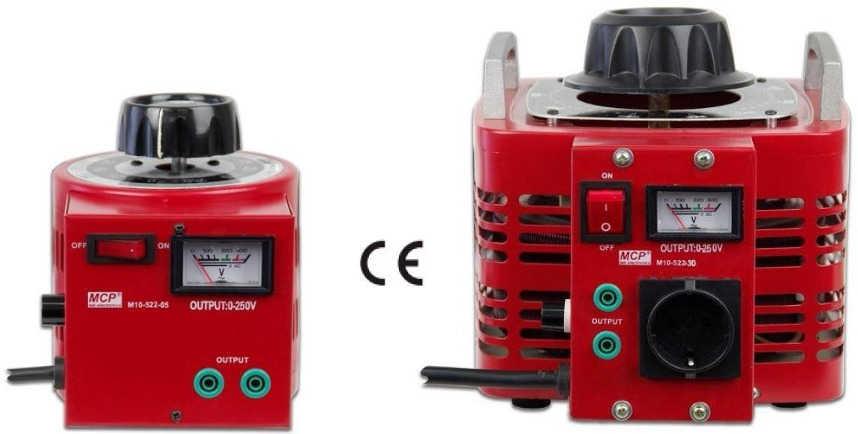

Techniniai duomenys:
 | Tipas | elektros maitinimo | Maksimali galia |  | Reguliavimo diapazonas | Maksimali srovė | matmenys  (szer x gł x wys) | Svoris
 | ATR500 | 230V /50-60Hz | 500VA |  | 0 – 250V | 2A | 125 x 145 x 160 | 4 kg
 | ATR1000 | 230V /50-60Hz | 1000VA |  | 0 – 250V | 4A | 185 x 165 x 210 | 6 kg
 | ATR2000 | 230V /50-60Hz | 2000VA |  | 0 – 250V | 8A | 185 x 190 x 210 | 8 kg
 | ATR3000 | 230V /50-60Hz | 3000VA |  | 0 – 250V | 12A | 200 x 210 x 250 | 11 kg
 | ATR5000 | 230V /50-60Hz | 5000VA |  | 0 – 250V | 20A | 235 x 250 x 290 | 17 kg
www.trafotech.lt

